Часть музейной комнаты представляет интерьер крестьянской избы, в которой можно увидеть такие экспонаты, как: кросна, прялка, корыто, жернова, коромысло, дежа, хлебница. В комнате собрана коллекция ткаческих изделий, таких как: салфетки, рубаха, юбка, кусочки ткацких полотен.
Особенно привлекает внимание стена, украшенная рушниками, вышитыми ярким белорусским орнаментом.
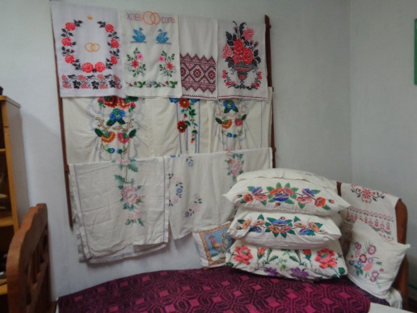
Современному ребенку уже не интересна простая подача информации. Педагоги и экскурсоводы стараются создать такую эмоциональную атмосферу, чтобы посетители не только получили знания, но и захотели более глубоко познакомиться с этнографией своего края.
Музейная комната «Наследие» продолжает давние традиции почитания предков. Кроме экспонатов учащиеся проводят праздники календарно-обрядовых традиций края. Таким образом, обращение к неисчерпаемому наследию, в котором отображается вечно живая душа белорусского народа, его богатый, практический опыт формирует у детей эстетический и художественны вкус, помогает понимать произведения живописи и сокровища природы.

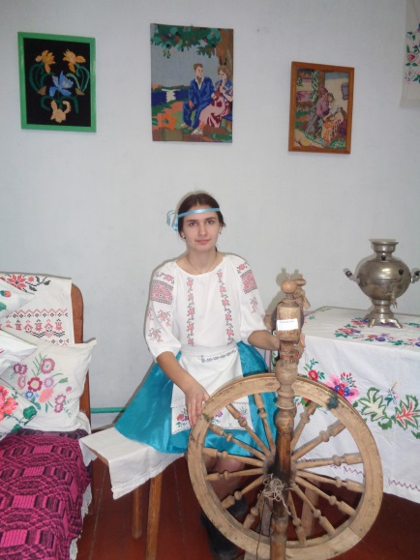

Воспитание через музейную комнату учит детей добру и преданной любви к Родине.
Государственное учреждение образования «Движковский ясли-сад-базовая школа Ельского района»

музейная комната

«Наследие»
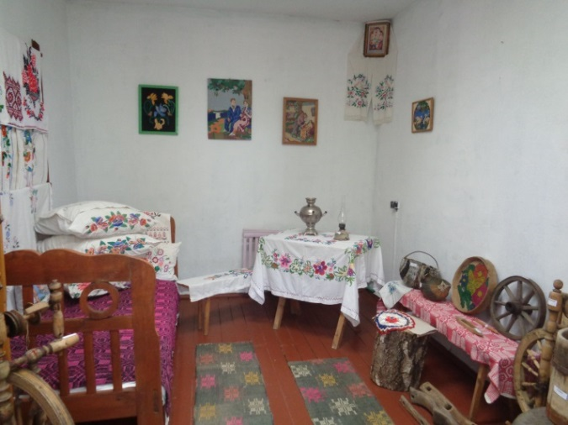
«Ад прадзедаў спакон вякоў нам засталася спадчына…»

Музейная комната насчитывает 113 экспонатов, которые собраны педагогами, учащимися учреждения образования и жителями нашей деревни.
Площадь этнографической экспозиции составляет 15м².
Исторические материалы в комнате оформлены под девизом: «Ад прадзедаў спакон вякоў нам засталася спадчына”.
Целью создания музейной комнаты было не только сохранить экспонаты, но и пробудить в детях интерес к народному творчеству, а некоторые из народных промыслов даже возродить.
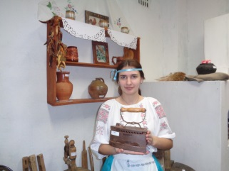
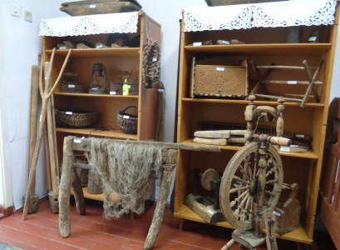
Музейная комната давно является центром фольклорно-краеведческой и воспитательной работы.
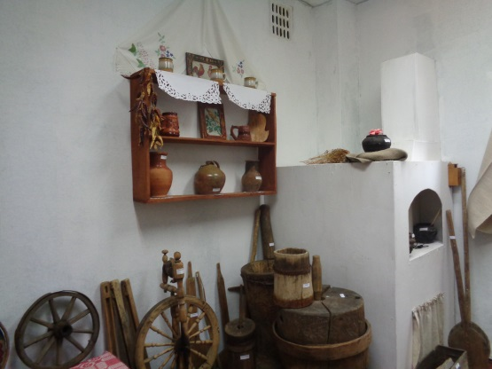
Комната используется для проведения экскурсий, воспитательных мероприятий, рождественских праздников, а также для проведения уроков по теме “Мая Радзіма - Беларусь”.

Экскурсии в музейной комнате проводит руководитель и подготовленная группа учащихся учреждения образования. Об интересных экспонатах они рассказывают на родном языке с использованием элементов игры,диалога с посетителями.

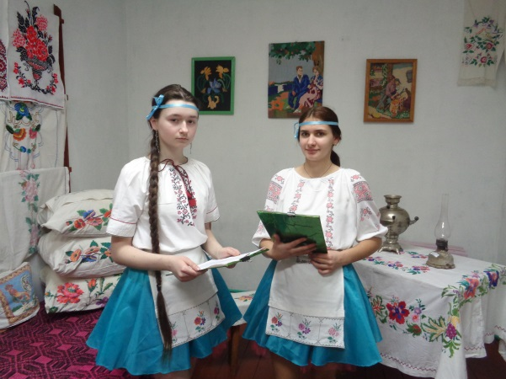

Коллекция музейной комнаты в достаточно полной мере отражает различные аспекты культуры и быта населения XXв. Это является богатейшим источником познавательного и нравственного развития учащихся.

